**PRACTICA N° 3**

Estudiante: Anarata Diaz Mario

Materia: SIS – 420

Carrera: Ing. Sistemas

------------------------------------------------------------------------------------------------------------------------------

**EL JUEGO DE TRES EN RAYA**

El juego de tres en raya se debe tener dos jugadores, donde se pueda jugar con una computador y jugador, los símbolos que se utilizan son X y O, el tablero estará conformada por 3x3, este problema se puede desarrollar con algoritmos heurísticas, utilizando matrices, una función para el tablero.

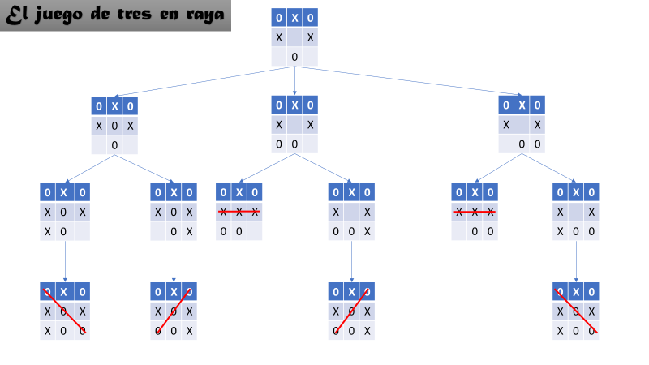

**CUBO RUBIK**

Se puede realizar a partir de una matriz con algoritmos tiene que estar en estado inicio y eso hará que genere un árbol o un grafo, una lista de los estados que va visitando hasta que llegue al estado final.